經濟 x 創意

經濟學多媒體教案7：大獨裁者

教案製作:
Prof. Michael FUNG
Dr. Fred KU
Dr. David CHOW
Mr. Sam KONG
Miss Cindy LAU
Mr. Patrick CHEUNG

短片製作：
中大商學院(2012)

* 如有建議，請電郵Prof. Fung （creative.econ@cuhk.edu.hk）

短片介紹
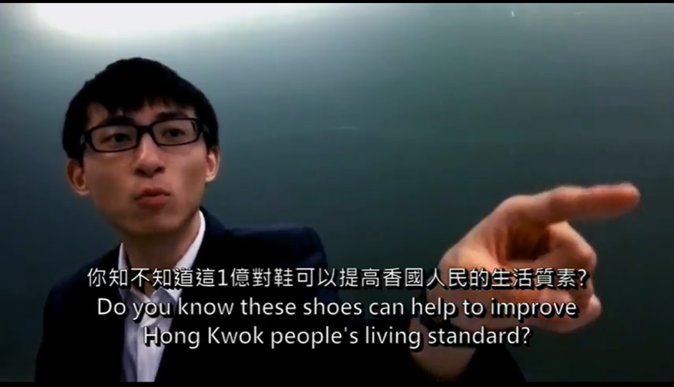
故事發生於2012年的香國。總統認為提高GDP就可以提高人民的生活質素，於是大量印鈔，卻導致民怨四起。本來立場堅定的他，正洗面準備在兩分鐘後召開記者會時，突然記起香國的經濟表現檢查報告。這回憶大大改變了他一貫的想法，令他更了解GDP及經濟增長，明白GDP並不一定與生活水平掛鈎，因此，他作出一個
正確的選擇…

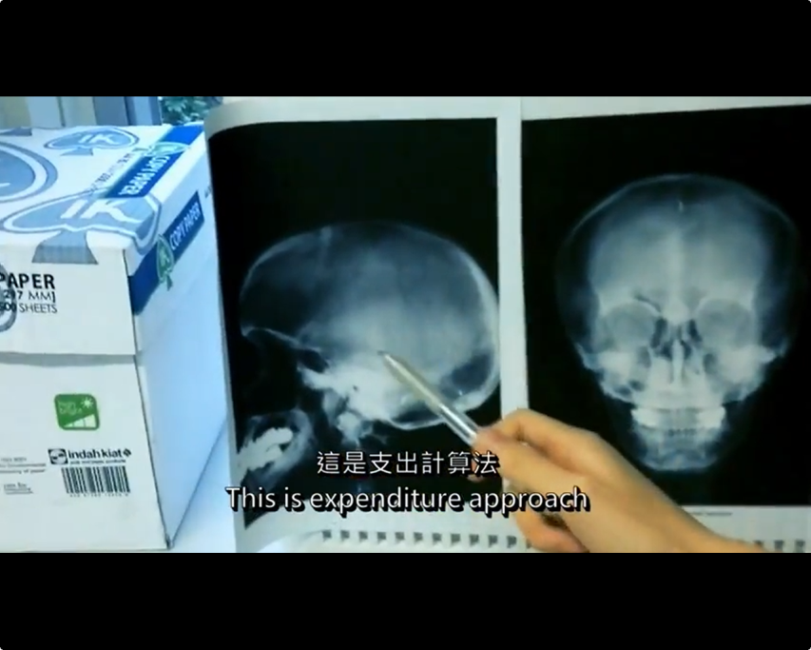
短片把經濟體系比喻為一個人，生動有趣地帶出如何量度經濟表現及計算GDP的方法等基本概念。本片也提到幾個常見的謬誤，以時事例子，深入淺出地分析當中錯誤之處，加強同學對GDP的了解。

關鍵問題
如何量度一個經濟體系的經濟增長及生活水平？
重要概念
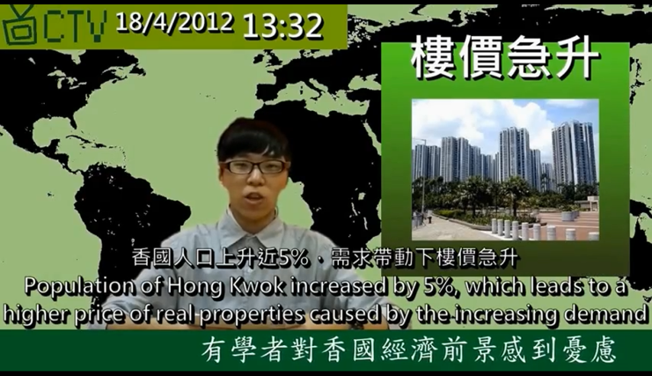
- 三個計算本地生產總值的方法
- 支出面的不同部分
- 經濟增長
- 名義及實質本地生產總值
- 人均本地生產總值
- 以本地生產總值作為經濟福利指標的限制

學習成果
認識本地生產總值的組成部分，及以本地生產總值量度生活水平的限制

專有名詞
本教案採用的專有名詞，均參照香港政府統計處的定義。讀者可參考政府統計處的網頁了解各專有名詞的準確定義。

是非題
1. | 支出面、增加價值面和收入面都可用作量度本地生產總值(GDP)。
2. | 如某經濟體的實質本地生產總值上升了2%，當地的生活水平必定會上升2%。
3. | 快餐店售予消費者的漢堡包屬於終端產品，而供應商售予快餐店的漢堡牛肉則屬於中間產品。
4. | 假設本地生產總值完全來自國防開支，本地生產總值很可能會高估當地的生活水平。
5. | 若某年的實質產出不變，但名義本地生產總值上升，當年的物價水平必定有所上升。
6. | 住戶花在教育上的開支會計算在本地生產總值中的消費支出。
7. | 假如國家甲的本地生產總值比國家乙高，則國家甲的生活水平會比國家乙好。
8. | 中國的名義本地生產總值上升，代表中國製造了更多商品、提供了更多服務。
9. | 香港政府提供的商品及服務，不會計入本地生產總值。
10. | 總支出的四個組成部份為：私人消費支出、投資支出、政府消費和淨出口。

多項選擇題
- 本地生產總值(GDP)指
- 在一經濟體系或國家中，所有常住生產單位在某一時期內生產的所有物品及服務的總市場價值。
- 由一經濟體系或國家中的市民，在某一時期內生產的所有物品及服務的總市場價值，不管市民在生產時所在何地。
- 一個經濟體的所 有居民生產單位，在一個指定的期間內（一般是一年或一季），未扣除固定資本消耗的生產總值。
- 由一經濟體系或國家中的市民，在某一時期內生產的最終物品及服務的總市場價值，不管市民在生產時所在何地。
- 根據短片，以下哪項是帶動經濟長期增長的主要原因？
- 印刷鈔票
- 科技進步
- 人口增長
- 政府增加國防開支
- Fred是一名在韓國工作的香港居民。他在韓國生產的貨品之價值應計算在
- 香港的本地生產總值，而不包含在韓國的本地生產總值。
- 韓國的本地生產總值，而不包含在香港的本地生產總值。
- 香港和韓國兩地的本地生產總值。
- 他的生產不應計算在這兩地的本地生產總值之內。
- 若Fred在香港一快餐店買了漢堡包跟薯條，香港的
- 本地生產總值提高，但消費開支不變。
- 本地生產總值不變，但消費開支上升。
- 本地生產總值和消費開支均上升。
- 本地生產總值和消費開支均維持不變，因為如Fred不在餐廳購買食物，他亦會回家用膳。
- 本地生產總值可以以下列的方式來量度，除了計算
- 購買最後製成品和服務的總支出
- 總產出的市場價值
- 總商業收入
- 所有生產要素的總收入
6. 下列哪項屬於政府消費開支？
- 購買最後製成品和服務的支出
- 國債的利息支出
- 轉移支付
- 社會保障金
- 假設某經濟某年的名義本地生產總值增長率為12%，而實質本地生產總值增長率則為2%。若該地的人口增長率為5%，我們可以得知該經濟有 _____________，而實質人均本地生產總值則有所 _________。
- 5%的通貨緊縮; 上升
- 10%的通貨膨脹; 上升
- 10%的通貨緊縮; 下跌
- 10%的通貨膨脹; 下跌
- 假設實質人均本地生產總值的增長率為 -3%，則
- 當地的生活水平上升。
- 人口必定有所上升。
- 實質本地生產總值必定有所下跌。
- 以上三項皆不對。
- 本地生產總值並未包括一些影響人民生活水平的重要因素，如
- 無薪的家務活動；
- 閒暇活動；
- 住戶購買的服務。
- 只有(i)
- 只有(ii)
- 只有(i)和(ii)
- 以上三項皆是
- 若以名義本地生產總值與去年的相等，但實質本地生產總值增長率則為正數，以下哪項陳述是錯誤的？
- 物價水平保持不變
- 實質本地生產總值的增長率為正數
- 不清楚生活水平有否改善
- 實質產出必定上升
討論問題
- 試指出以下活動對香港的本地生產總值及其組成部分的即時影響：
- James 領取綜合社會保障援助。
- John 從一間本地商店購入一部iPhone。
- Henry 光顧卡拉OK。

- 在短片中，我們學習了三個計算本地生產總值的方法。假設生產鞋的原材料是由本地企業提供，價值 $300萬；而賣鞋給最終消費者所得的收入為$1,000萬。試以支出面解釋，上述兩筆款項應否計入香國的本地生產總值。

3. (a) 香港政府在2011/12財政年度，向每名合資格的市民派發$6,000現金。試 以支出面來解釋這筆合共$360 億的開支，應否計入政府消費開支和本地生 產總 值。
(b) 如果所有合資格領取$6,000的市民，都把$6,000用於本地生產的商品及服務，這行為會對本地生產總值構成什麼影響？試解釋。

- 在短片中，香國的總統透過購買鞋來增加本地生產總值。
- 假設所有鞋都由本地工廠生產，試解釋此舉對家庭收入及本地生產總值的影響。
- 假設所有鞋都由外地進口，試解釋此舉對本地生產總值的影響。與 (a) 相比，本地生產總值的改變會較大或小？
- 在短片中，鞋可當作武器使用。增強國防無疑對社會穩定有正面的作用，假如政府的國防開支為零，對本地生產總值的短期及較長期影響是甚麼？

5. 實質人均本地生產總值的上升，不一定代表所有市民的生活水平上升。堅尼系數(常用的收入不均指標) 反映香港是多個收入不均問題嚴重的地區之一(系數大於0.4)。2011年，香港的堅尼系數為0.537，位居全球發達地區前列。
- 試解釋為何實質人均本地生產總值不能準確反映市民的生活水平。
- 若香港收入不均的情況持續，對社會穩定和跨國企業在港設置總部的決定有何影響？試解釋。
- 短片介紹了本地生產總值及其相關概念，另一個常用的國民收入概念為本地居民生產總值(*本地居民總收入)。
- 試指出並解釋本地生產總值與本地居民總收入的分別。
- 香港很多家庭都聘請外傭作家務助理。假設政府立法禁止聘請外傭，香港的本地生產總值會下跌嗎？試解釋。
- 香港的本地居民總收入會下跌嗎？試解釋。

*前稱本地居民生產總值。根據國際建議及與其他經濟的做法一致，政府統計處於2012年9月起把「本地居民生產總值」改稱為「本地居民總收入」。詳情可瀏覽政府統計處網頁。

挑戰問題
- 除了經濟活動的價值外，空氣質素等其他因素也會影響生活水平。最近有報導說香港空氣污染不斷惡化，你認為本地生產總值仍能準確量度生活水平嗎？試用其他生活例子，說明以本地生產總值量度生活水平的不足之處。
- 根據「人口政策督導委員會二零一二年進度報告書」，香港人口老化的問題日趨嚴重，人口老化會導致勞動人口比例下跌 。（資料來源：南華早報2012年5月31日）
- 人口老化對香港的潛在本地生產總值有何影響？
- 有論者說這份報告誇大了人口老化的問題，因為新一代的勞動人口有較高的生產力，足以令本地生產總值保持增長。你同意他們的看法嗎？試解釋。
- 政府其中一個應對人口老化的政策是容許所有在香港出生的嬰兒 (不論父母的國籍) ，擁有香港居留權。試解釋這政策如何舒緩人口老化。
- 但是，(c)提及的政策代價不菲。試討論此政策對本地社會帶來的成本。

- 與名義本地生產總值增長率比較，實質本地生產總值增長率較能反映一地區民的生活水平的改變。什麽是名義本地生產總值和實質本地生產總值？它們有什麼分別？
- 2010年，香港的名義本地生產總值增長率為7.3%，而同期物價指數 (以本地生產總值內含平減物價指數量度) 與人口的升幅分別為0.3% 與0.9%。試計算實質本地生產總值和實質人均本地生產總值於2010年的增長率。
本地生產總值(GDP)
年分 | 2006 | 2010 | 2011
GDP－以當時市價計算(十億港元) | 1,475.4 | 1,741.7 | 1,890.9
變動百分率 | +6.7% | +7.3% | +8.6%
按人口平均計算的本地生產總值以當時市價計算(港元) | 215,158 | 246,422 | 266,062
變動百分率 | +6.0% | +6.4% | +8.0%

人口增長
年分 | 2006 | 2010 | 2011
人口增長率 | +0.6% | +0.9% | +0.6%

物價指數的變化
年分 | 2006 | 2010 | 2011
本地生產總值內含平減物價指數(Implicit price deflator of GDP) | -0.3% | +0.3% | +3.4%
資料來源: 政府統計處
- 試運用上述的資料計算實質本地生產總值和實質人均本地生產總值¹於2011年的增長率。
參考資料
- 計算近似值的詳細方法只作參考之用。
實質人均本地生產總值≡實質本地生產總值/ 人口
假設Y是實質人均本地生產總值，而P是國家總人口，因此y = Y/ P會是實質人均本地生產總值。通過微分，我們可以得到
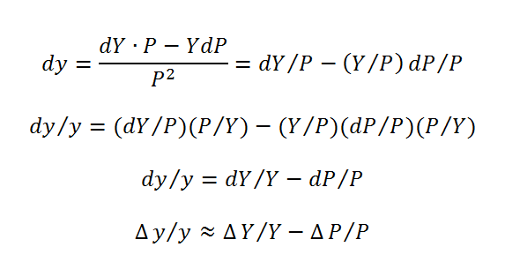
參考答案
是非題:
1.T 2.F 3.T 4.T 5.T 6.T 7.F 8.F 9.F 10.T
選擇題:
1.C 2.B 3.B 4.C 5.C 6.A 7.D 8.D 9.C 10.A
討論問題:

- 因這開支是轉移支付，所以對本地生產總值及其組成部份並無影響。
- 由於 iPhone 是入口貨品，它的消費並不會直接影響香港的 GDP。不過 iPhone各項涉及的物流、銷售服務，就會計算入內。這會使消費開支上升。
- 消費開支與本地生產總值都會提高。
- 由銷售所產生的$1,000萬收入會計算在本地生產總值中的消費開支內，而 因原材料屬於中間產品，用於購買原材料的$300萬則不會計算在內，因為它不是最終物品和服務。

- 不會，這項支出屬於轉移支付，並不應計算在政府消費開支中。
- 購買本地生產的商品及服務會使消費開支上升，因此本地生產總值也會上升。

- 如所有鞋都是購自本地廠商，政府消費開支會上升。本地生產總值與家庭收入亦會因而上升。
- 如所有鞋都是由外地進口，政府消費開支會上升但其對本地生產總值的影響會因入口上升而部分被抵消。只有各項涉及在銷售活動過程中所提供的服務會計算在本地生產總值中，故本地生產總值的上升幅度會較(a)低。
- 政府購買減少，導致本地生產總值下跌。
長遠來說，社會穩定性下跌會減低外國投資者的投資意欲。 本地生產總值與其增長率可能會下跌。

- 按人口平均計算的本地生產總值是把該經濟某統計年的「本地生產總值」除以該經濟在同年的人口總數而得的數字。這是一個平均的概念，不能反映單一住戶的收入水平。 因此實質人均本地生產總值的上升並不一定代表市民的生活水平有所提升。例如高增值行業對本地生產總值的貢獻比其他行業高，但低收入階層往往很少參與在高增值行業中。所以，即使社會對高增值行業的服務需求上升因而需要更多的人手，這批因沒有這些行業所要求的技能的低收入階層很難因此提昇生活質素。
- 香港社會：社會穩定性惡化
外企：可能會因政治風險而減少在社會不穩定地區的投資

- 本地生產總值(GDP): 本地生產總值指一個經濟體的所有居民生產單位，在一個指定的期間內的生產總值。
本地居民總收入(GNI): 一個經濟體的居民透過從事各項經濟活動而賺取的總收益，不論該等經濟活動是否在該經濟體的經濟領域內或外進行。
- 1. 外傭在香港工作的收入會消失。
2. 中介公司會因缺乏生意而結業。
3. 一部分的家長可能會選擇辭職去照顧小朋友。
以上三項因素都會引致社會總收入下跌。
雖然本地家庭助理的收入可能會有所上升，但這可能並不足夠抵銷上述三項因素所引起的跌幅。故本地生產總值多會下跌。
(c) 本地居民總收入亦多會下跌，但下跌幅度應較(b)小。(b) 第二及第三項理由多會使本地居民生產總值下跌。
- 一個經濟的本地生產總值反映其居民可以享用的最終物品及服務的價值，這只是反映生活質素的其中一方面。因此，空氣污染越嚴重，本地生產總值就越不能準確反映生活質素。
屏風樓為另一例子。興建這些建築物是涉及生產物品及服務的，本地生產總值會因此而增加。但是居民的生活環境會被那些建築物破壞，生活質素因而亦下降。

- 勞動人口比例預期會因人口老化而下跌，因此潛在本地生產總值的增長率多會下跌。
- 學生可就個人觀發表意見。 以下只是一個例子。
同意。現今的勞動人口較往時的有著較高的教育水平，人力資本的提高意味著更高的生產力，故此，香港的潛在本地生產總值的增長未必會太受勞動人口百分比下跌所影響。
- 因香港近年的嬰兒出生率不斷下降，這批新生雙非嬰兒有助於補充香港未來的勞動人口。
- 雙非嬰兒會與本地的嬰兒爭奪教育或醫療服務等資源，也會對政府帶來沉重的財政負擔。

- 名義本地生產總值: 以當時市價來量度商品及服務的價值從而計算出來的本地生產總值
實質本地生產總值：以基準年的市價來量度商品及服務的價值從而計算出來的本地生產總值
因實質本地生產總值的數字是以基準年計算，並不會受通貨膨脹影響，故不同年份的數字可以作直接比較。
- 實質本地生產總值≡名義本地生產總值/ 本地生產總值平減物價指數
根據計算近似值的方法¹，
實質本地生產總值增長率≈名義本地生產總值增長率 –本地生產總值平減物價指數增長率
所以，實質本地生產總值增長率= 7.3%-0.3%= 7%
實質人均本地生產總值≡實質本地生產總值/ 人口
根據計算近似值的方法¹，
實質人均本地生產總值增長率≈實質本地生產總值增長率 –人口增長率
實質人均本地生產總值增長率= 7%-0.9%=6.1%
- 實質本地生產總值增長率= 8.6%-3.4%= 5.2%
實質人均本地生產總值增長率= 5.2%-0.6%=4.6%

